KẾ HOẠCH TUẦN 05
Từ ngày 9/10/2023 đến ngày /10/2023

Thứ | Buổi sáng | Buổi chiều
Thứ Hai  (02/10/2023) | - Chào cờ đầu tuần  - Dạy và học theo TKB tuần 05  - Họp liên tịch vào tiết 3: (T Đài) | - Dạy và học theo TKB tuần 05  - Hội nghị tổ chuyên môn chuẩn bị cho HN CB-VC trường
Thứ Ba  (03/10/2023) | - Dạy và học theo TKB tuần 05 | - Dạy và học theo TKB tuần 05
Thứ Tư  (4/10/2023) | - Dạy và học theo TKB tuần 05 | - Dạy và học theo TKB tuần 05
Thứ Năm  (5/10/2023) | - Dạy và học theo TKB tuần 05  - GV xây dựng dự trù kinh phí cho các chuyên đề triển khai trong năm | Tham dự Hội nghị cán bộ, viên chức toàn trường
Thứ Sáu  (6/10/2023) | - Dạy và học theo TKB tuần 05 | - Dạy và học theo TKB tuần 05
Thứ Bảy  (7/10/2023) | - Dạy và học theo TKB tuần 05 | - Dạy và học theo TKB tuần 05
Chủ Nhật  (8/10/2023) | - Lao động chủ nhật xanh | - Các lớp tổ chức hội nghị phụ huynh

* Các hoạt động khác:
- C. Sam xây dựng và nộp KHDH môn HĐTN- HN lớp 8
- Dự trù kinh phí cho các chuyên đề, HĐTNHN và các đề tài KHKT
Phong Xuân, ngày 02/10/2023
TỔ TRƯỞNG
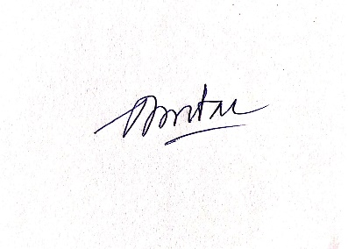

Dương Minh Đài

